Witajcie
Wczoraj poznaliście różne rodzaje pogody. Wiecie już, że dzień może być słoneczny lub pochmurny. Wyobraźcie sobie, że dziś wrzucamy wszystkie te składniki do jednego garnka. Czy wiecie co powstanie? Otóż marcowa pogoda.
,,W marcu jak w garncu” – jest takie przysłowie i powiedzenie.
Proponuję Wam byście zapoznali się ze słowami piosenki pt. ,,Kasza marcowa”. Po przesłuchaniu odpowiedzcie na następujące pytania:
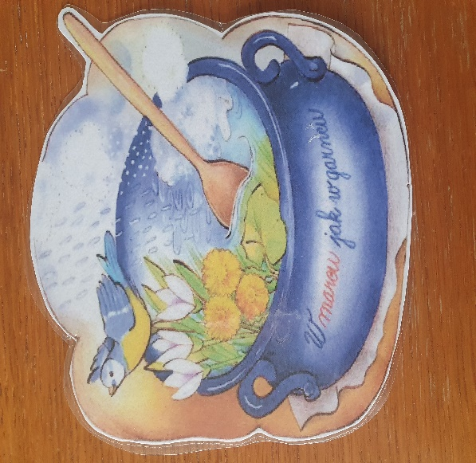
1.Co gotuje Ola?
2.Dla kogo gotuje Ola?
3.Jakie składniki wkłada do garnka?
4.Jaka jest pogoda w marcu, czy jest słońce, czy deszcz…….?
Obrazek przedstawia garnek, w którym gotuje się zupa zrobiona z chmur, deszczu, lodu, wody. Pojawiły się pierwsze wiosenne kwiaty, na których usiadł żółto-niebieski ptak.
Ola gotuje kaszę dla lalek.
Wkłada do garnka cztery korale,
dokłada guzik, wsypuje mak,
miesza patykiem i śpiewa tak:

ref: W marcu jak w garncu mówił mój brat.
To pada deszczyk, to, śnieg, to grad.
I w moim garncu jest to i owo,
bo ja gotuję kaszę marcową.

Lalki ją jedzą i nie grymaszą,
kiedy je karmię marcową kaszą.
Ale czy kasza ma dobry smak?
Lalki ją jedzą, więc chyba tak.
W celu zapoznania się z linią melodyczną przesyłam Wam link do piosenki ,,Marcowa pogoda”:
https://youtu.be/mSGgJIbdWO8/piosenka/marcowa/pogoda/
Przeprowadźcie teraz z rodzicami zabawę badawczą:
Potrzebne będą kostki lodu(z lodówki), ciepła woda w kubeczku, łyżka metalowa, termofor z ciepłą wodą. Dotykamy lodu. Jaki jest lód? Dotykamy ciepłej wody i termofora. Jaka ona jest? Co jest ciepłe a co zimne? Kładziemy na metalowej łyżce kostkę lodu, a łyżkę trzymamy nad ciepłą wodą w kubeczku. Obserwujemy co się dzieje z lodem.
Odszukajcie teraz w swoim pokoju zimnych i ciepłych przedmiotów (zimna szyba, metalowa klamka, metalowa łyżka, ciepły kaloryfer, ciepły koc, żarówka w lampce).
A jak myślicie jakie jest największe źródło ciepła na zewnątrz czyli na dworzu? Tego Wam dziś nie powiem, musicie odgadnąć sami.
Do zobaczenia! Do jutra!
Gr I

